PL Case และ ขั้นตอนการปฏิบัติเมื่อเกิด PL Case
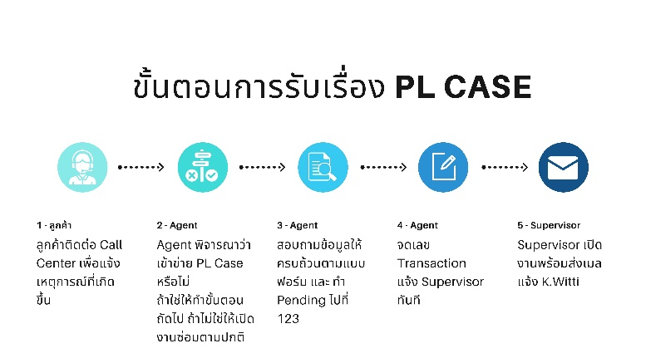
Keyword สำหรับตรวจสอบว่าเข้าข่ายเคส PL หรือไม่
หากลูกค้ากล่าวถึง ไฟไหม้ การบาดเจ็บ ความเสี่ยงด้านความปลอดภัย หรือสถานการณ์อันตราย เจ้าหน้าที่ฯจะต้องปฏิบัติตามขั้นตอนการปฏิบัติเมื่อเกิด PL Case
Product Liability Keyword
- ได้รับบาดเจ็บจากสินค้า : เจ็บ ปวด บวม พอง เป็นแผล ถูกไฟไหม้ ถูกไฟฟ้าช็อตจนชา (ถือว่าถูกไฟฟ้าช็อตเมื่อมีอาการบาดเจ็บ เช่น มือชา พอง ไหม้ ฯลฯ แต่ไม่ใช่สะดุ้งเหมือนโดนไฟฟ้าสถิตย์แล้วก็ไม่มีอาการบาดเจ็บใดๆเกิดชึ้น)
- ทรัพย์สินได้รับความเสียหายจากสินค้า : ไฟ เปลวไฟ ควันไฟ การระเบิด
- ตัวสินค้า : มีประกายไฟ ไฟไหม้ หลอมละลาย ดำเป็นถ่าน
- น้ำรั่วจากสินค้า : น้ำรั่ว น้ำท่วม ทำให้ทรัพย์สิน (วอลเปเปอร์ เฟอร์นิเจอร์ บิ้วอิน พื้นไม้ พื้นปาร์เก้ ฯลฯ) เสียหาย
มีกลิ่นไหม้ หากเป็นกลิ่นไหม้อยู่ภายในตัวสินค้าให้ถือว่า ไม่เป็นเคส PL ให้ถือว่าเป็นงานซ่อมปกติ

- - หากไม่แน่ใจว่าอาการที่ลูกค้าแจ้งเป็น PL CASE หรือไม่ ► ให้สอบถามซุปทันที - -

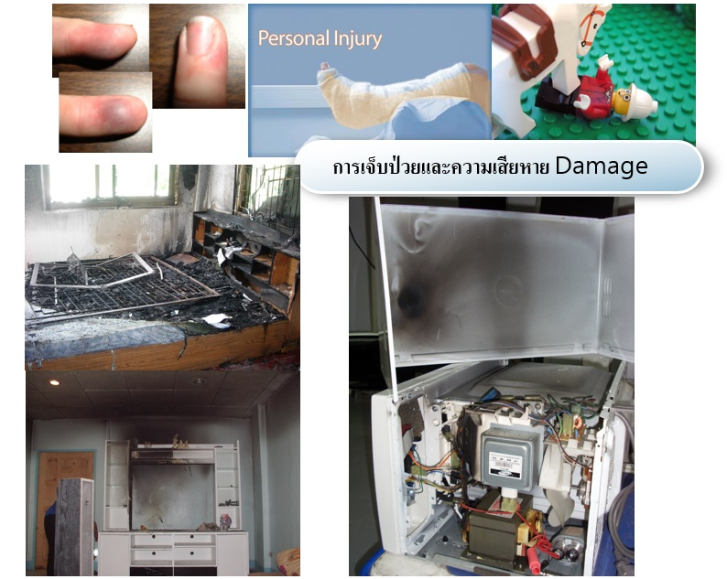
Symptom - PL product damage code
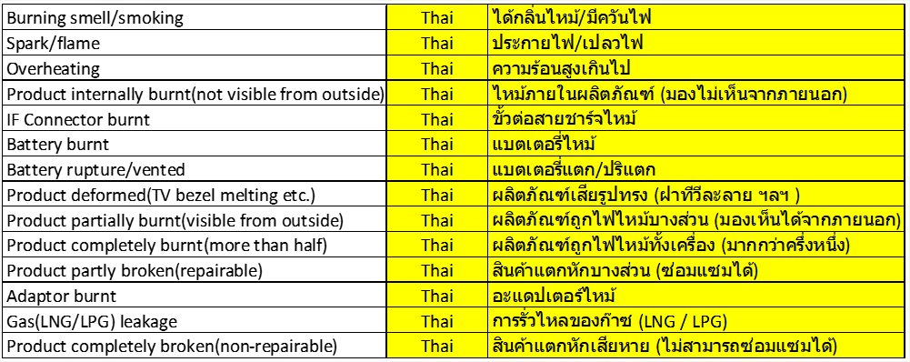

AGENT - สอบถามคำถามดังต่อไปนี้กับลูกค้า เมื่อมี PL case
PL CASE
ข้อมูลลูกค้า
1.ชื่อ-นามสกุล :
2.ที่อยู่ :
3.หมายเลขโทรศัพท์พื้นฐานและมือถือ :
ข้อมูลสินค้า
4.ประเภทผลิตภัณฑ์ :
5.รหัสรุ่น หมายเลขรุ่น :
6.หมายเลขซีเรียล :
7.หมายเลข IMEI :
ข้อมูล
8.วันที่ ที่เกิดเหตุ :
9.เวลา ที่เกิดเหตุ :
10.สถานที่ ที่เกิดเหตุ : เช่น (มือถือ)ถืออยู่ในมือ, (มือถือ)อยู่ในกระเป๋ากางเกง, (มือถือ)อยู่ในกระเป๋าสะพาย, (มือถือ)บนเตียงในห้องนอน, (มือถือ)บนโต๊ะ, (มือถือ)วางอยู่ที่พื้น, (มือถือ)อยู่ในรถ, (ตู้เย็น)ในครัว, (เครื่องซักผ้า)ในห้องน้ำ, (เครื่องซักผ้า)อยู่นอกบ้านติดตัวบ้าน, (เครื่องซักผ้า)อยู่ที่ระเบียงคอนโด, (เครื่องซักผ้า)อยู่ในห้องคอนโด
11.ณ ขณะนั้น : เครื่องเปิด/ปิด, ชาร์จไฟอยู่, ไม่ได้ชาร์จไฟ, เสียบปลั๊กไฟอยู่, ไม่ได้เสียบปลั๊กไฟ, เครื่องทำงานอยู่,ไม่ได้ทำงาน
12.เหตุเกิดอย่างไร :
13.มีผู้ได้รับบาดเจ็บ หรือไม่ :
14.มีความเสียหาย :
** ให้ Agent ทำการลงข้อมูลทั้งหมด Pending TA ไปที่ 0123 แล้วนำเลข Transaction (21...) มาให้ซุปทันที **
-- ตัวอย่าง การลงข้อมูลใน GCIC –
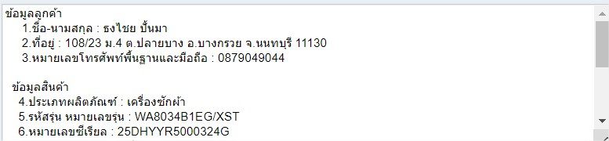
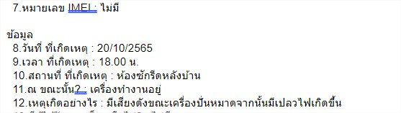
**สำหรับซุป - ส่งเมลข้อมูลเครื่องที่เสียหายให้ PL PIC -- witti.c@samsung.com
ข้อมูลลูกค้า
1.ชื่อ-นามสกุล
2.ที่อยู่
3.หมายเลขโทรศัพท์พื้นฐานและมือถือ
ข้อมูลสินค้า
4.ประเภทผลิตภัณฑ์
5.รหัสรุ่น หมายเลขรุ่น
6.หมายเลขซีเรียล
7.หมายเลข IMEI
ข้อมูล
8.วันที่ ที่เกิดเหตุ
9.เวลา ที่เกิดเหตุ
10.สถานที่ ที่เกิดเหตุ เช่น (มือถือ)ถืออยู่ในมือ, (มือถือ)อยู่ในกระเป๋ากางเกง, (มือถือ)อยู่ในกระเป๋าสะพาย, (มือถือ)บนเตียงในห้องนอน, (มือถือ)บนโต๊ะ, (มือถือ)วางอยู่ที่พื้น, (มือถือ)อยู่ในรถ, (ตู้เย็น)ในครัว, (เครื่องซักผ้า)ในห้องน้ำ, (เครื่องซักผ้า)อยู่นอกบ้านติดตัวบ้าน, (เครื่องซักผ้า)อยู่ที่ระเบียงคอนโด, (เครื่องซักผ้า)อยู่ในห้องคอนโด
11.ณ ขณะนั้น? เครื่องเปิด/ปิด, ชาร์จไฟอยู่, ไม่ได้ชาร์จไฟ, เสียบปลั๊กไฟอยู่, ไม่ได้เสียบปลั๊กไฟ, เครื่องทำงานอยู่,ไม่ได้ทำงาน
12.เหตุเกิดอย่างไร
13.มีผู้ได้รับบาดเจ็บ หรือไม่?
14.มีความเสียหาย ?
แล้วได้มีการเปิดงาน(แจ้ง)ไปที่ :
15.ศูนย์บริการไหน
16.พนักงานศูนย์ฯที่รับเรื่อง : แจ้ง email address
17.เลขที่ให้บริการ (Job number)

PL คือ อะไรProduct Liability = “ความรับผิดชอบต่อความเสียหายที่เกิดขึ้นจากสินค้าที่ไม่ปลอดภัย”
- อุบัติเหตุที่เกิดจากผลิตภัณฑ์ซึ่งทำให้เกิดอันตรายใดๆ (ไฟไหม้, การได้รับบาดเจ็บ, ไฟฟ้าช็อต, ฯลฯ) ต่อความปลอดภัยของลูกค้าและสร้างความเสียหายต่อทรัพย์สินหรือสุขภาพ
- หรือการสูญเสียเกิดขึ้นจากข้อบกพร่องของผลิตภัณฑ์ และจำเป็นต้องชดใช้ให้กับลูกค้า (โดยเฉพาะอย่างยิ่งปัญหาที่เกี่ยวข้องกับความปลอดภัย)
หรือการสูญเสียเกิดขึ้นจากข้อบกพร่องของผลิตภัณฑ์ และจำเป็นต้องชดใช้ให้กับลูกค้า (โดยเฉพาะอย่างยิ่งปัญหาที่เกี่ยวข้องกับความปลอดภัย)

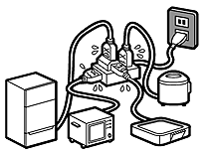
ปัญหา PL ?
ขณะใช้งานสินค้าเกิดเรื่องไม่คาดฝัน เช่น อุบัติเหตุ เนื่องจากสาเหตุดังต่อไปนี้
1.การใช้งานที่ไม่ถูกวิธี ไม่ใช่ PL (เต้าเสียบไม่ได้มาตรฐาน ฯลฯ)
2.ปัญหาจากอุปกรณ์และการผลิตไม่ได้มาตรฐาน เป็น PL
3.เหตุจากภัยธรรมชาติ เช่น ฟ้าผ่า หรือการวางเพลิง ไม่ใช่ PL

Grade A | Grade B | Grade C | Grade D
ถึงแก่ชีวิต ทรัพย์สินเสียหายมาก  มีการประกาศสู่สาธารณะ เช่น ข่าว ทีวี  หนังสือพิมพ์ internet หรือ สื่อต่างๆ  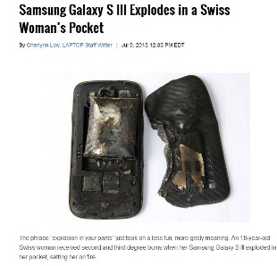 | ได้รับบาดเจ็บต้องได้รับการรักษาพยาบาล บ้านไฟไหม้ สินค้าติดไฟหรือหลอมละลายไม่สามารถซ่อมได้  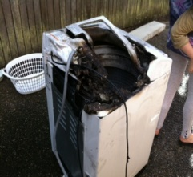  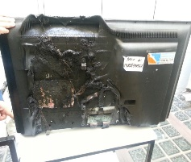 | ได้รับบาดเจ็บเล็กน้อยไม่ต้องพบแพทย์ มีควัน ประกายไฟจากสินค้า ช่องชาร์จมือถือไหม้ สินค้ายังสามารถซ่อมได้  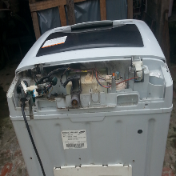  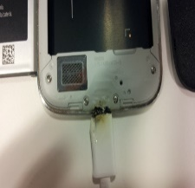 | น้ำรั่วจากตัวสินค้าเป็นเหตุให้เกิดความเสียหายแก่ทรัพย์สิน
การจัดระดับความรุนแรงของ PL case

